国際貿易における中間財を含めたリカード・モデルの分析
名古屋大学 小川 健

- 中間財の入った分析が必要な理由・目的
比較優位論の理論的研究は国際貿易における中心的課題であり、貿易理論の多くの研究者によって取り組まれてきた。特に伝統的リカードの比較優位のモデルは多数国、多数財に拡張した形で、国と財の間の生産と貿易のパターンについて様々な議論が展開されてきた。中間財の入った比較優位もその１つである。古くには通常の$n$国$n$財モデルにおける特化パターンについて一定の解を与えたJones(1961)に始まり、近年でもDeardorff (2005a)をはじめ中間財に関する研究は行われ続けている。しかしこの問題は取り扱いの難しさから、中間財として使われるものは貿易できないという極めて厳しい仮定の下での分析や、財と国の数が極めて限定的な状況でしか分析されていない。一般的な場合での分析は未解決のままである。その反面、現在の世界経済では外国で部品を作り、本国で組み立てるといった生産のあり方も日常に行われているだけでなく、部品として利用した物自体が最終財として使える場合が珍しくない。従って、本論文では中間財を含めた特化パターンに焦点を当てる。
この論文では線形な生産関数を考え、１つの財を作るときに労働と他の財の中間投入を必要とする経済を扱う。貿易後の世界では、他の国から中間財を賄って、世界全体で全ての財が正の生産量を生み出せる場合を想定する。簡単化のため、１つの生産方法から作られる財は１種類とする。中間財が入る世界では、世界全体で賄えない財が存在する可能性や、財の価格次第では生産を諦める国が現れる可能性がある。どの条件でどの各国完全特化が達成されるか、ないし各国完全特化が達成されない場合はどうなるか、以上の分析が今回の目的である。

- 先行研究と我々の研究の比較
Jones(1961)では中間財の使用構造に関してどの国でも同じ構造の仮定を置いている。Deardorff(2005a)では中間財の入った比較優位を分析するために比較優位の定義を幾つか提唱しているが、その中で中間財の価格が条件式に含まれた形での比較優位を利用している。我々の設定に最も近い東田(2005)では、３国３財で各々の国で労働の必要な量、求められる中間財の量が異なってもよいモデルを想定している。東田(2005)では中間財特有の性質である、各国異なる特化を行う結果が複数出てくる可能性を数値例と図解で示している。これらの研究で各国は自給自足が可能であること、つまりその国だけで全ての財について正の生産が可能であることを暗に仮定している。我々はこの自給自足の可能性が崩れた国が存在する場合でも分析を行っている。

- 例示：２国２財の場合
２国２財の経済で、第１国・第２国の第１財生産・第２財生産のアクティビティが各々次の表１の通り
第１国 | 第１財生産 | 第２財生産 | 第２国 | 第１財生産 | 第２財生産
第１財変動 | １ | －１／２ | 第１財変動 | １ | －１／２
第２財変動 | －１／２ | １ | 第２財変動 | －１／２ | １
労働量変動 | －１／２ | －１ | 労働量変動 | －１ | －１／２
表１
とする。労働賦存量が第１国：１、第２国：１ならば世界の生産可能性集合は図１のように、労働賦存量が第１国：３、第２国：１ならば世界の生産可能性集合は図２のようになる。図１ではフロンティアＡＣＥの中で実行可能なのはＢＣＤが、図２ではフロンティアＡＤＥの中で実行可能なのはＢＣの部分である。第１国が第１財生産に・第２国が第２財生産に特化することで図１の端点（角になっている点）・Ｃ点と図２の端点・Ｄ点は達成される。図１のＣ点は生産可能なのに対して、図２のＤ点は生産不可能である。図１のＣ点など生産可能なフロンティア上の端点が存在すれば、その点を通りその点で世界の純生産額（＝粗生産額－中間財の費用）が最大になる価格比（太い破線の傾き）が無数に存在する。中間財が入ると図２のように労働賦存量次第では各国が特化生産すると効率的な点が達成できない場合がある。図２で生産可能でフロンティア上にある生産点を達成するには、片方の国が不完全特化をせざるを得ない。その生産を達成できる価格比が１つに決まる（例２では0.8）。
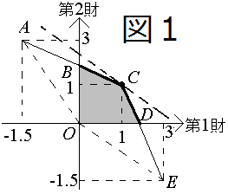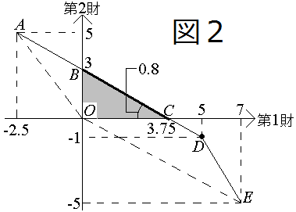
こうした自給自足の可能な場合とは別に、表２のように自給自足が不可能な国を取り上げる。
第１国 | 第１財生産 | 第２財生産 | 第２国 | 第１財生産 | 第２財生産
第１財変動 | １ | －５／２ | 第１財変動 | １ | －５／２
第２財変動 | －２／３ | １ | 第２財変動 | －２／３ | １
労働量変動 | －１／３ | －１／２ | 労働量変動 | －１／３ | －１／２
表２
２つの表で、１国の生産可能性集合の形を図３（表１：自給自足可能）と図４（表２：自給自足不能）に示す。
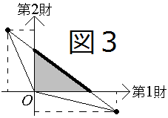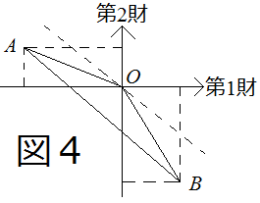
図３では労働の配分次第で全財、自給自足で正の生産が可能であるが、図４では自給自足はできない。自給自足不可能な図４では破線が示す価格比のように、生産しないことがその国の純生産額を最大にする可能性があるので、生産しない可能性を考えて特化パターンを決める必要がある。しかし、表２のように両国とも自給自足が不可能でも、世界で正の生産が可能な場合がある。この場合も、労働賦存量次第で両国完全特化が生産可能かどうか決まる。労働賦存量が第１国：１、第２国：１の場合を図５に、第１国：２、第２国：１の場合を図６に示す。
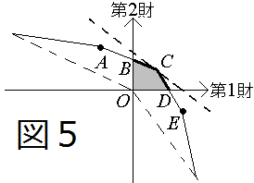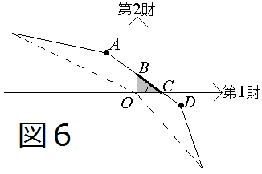
フロンティア上で生産可能なのは図５ではＢＣＤであり、図６ではＢＣに相当する。第１国が第１財に、第２国が第２財に特化生産した端点は図５ではＣ点（生産可能）であり、図６ではＤ点（生産不能）である。加えて、図５・図６のＢＣ上では第１国は遊休労働力を含む。自給自足が不可能な国が入ると、遊休労働力を含むフロンティア上の生産点が存在する。特に図６では、実行可能なフロンティア上の生産点は必ず遊休労働力を含む。

４．２国２財での特化パターンの決定
特化パターンのあり方を決める上では、第$i$国が第$i$財に特化して生産可能かどうかと、各国は自給自足が可能かどうかで分類ができる。結果は表３のようにまとめられる。表３ではさらに両国完全特化が生産不能なときに、どのような条件を満たす価格比に決まるかを示している。(1財,2財)>>(A,B)の表記は、第$i$国が第$i$財を生産することが、第１国がＡを、第２国がＢを選択するより優れていることが条件に課されるかを示している。
両国完全特化で生産は両財とも可能か | ＜両国完全特化可能＞ | ＜第１財不足＞ | ＜第２財不足＞
両国共自給自足可能か | ＜両国完全特化可能＞ | ＜第１財不足＞ | ＜第２財不足＞
両国自給自足可能 | (1財,2財)>>(2財,1財) | (1財,2財)>>(2財,1財)  第2国:1財-2財両財生産 | (1財,2財)>>(2財,1財)  第1国:1財-2財両財生産
第１国は自給自足不能  第２国のみ自給自足可 | (1財,2財)  >>(非生産,1財) | (1財,2財)>>(非生産,1財)  第2国:1財-2財両財生産 | (1財,2財)>>(非生産,1財)  第1国:1財生産+遊休労働
両国自給自足不能 | 自動成立 | (1財,2財)>>(非生産,非生産)  第2国:2財生産+遊休労働 | (1財,2財)>>(非生産,非生産)  第1国:1財生産+遊休労働
表３
一方で自給自足が不可能な国では、財を生産しない選択を各国がすることがある。故にある財を生産するかどうかは、他の財を生産するかどうかではなく、そもそも生産を行うかどうかで決められる。他方で自給自足が可能な国では、各財が正の価値を持つ。従って生産をしないことは損なので、ある財を生産するかどうかは他の財を生産するかどうかで決まる。それらに両国完全特化は生産可能かどうかが絡むことになる。

５．多数国２財モデルと２国多数財モデルへの拡張
多数国２財モデルや２国多数財モデルでは通常、国や財を労働投入係数の比率で並べ替えれば分析できた。中間財が入ると中間投入の影響で生産不能な点が発生し、生産可能な端点が減る可能性や、生産可能な生産の国ごとの役割分担が減る可能性がある。また自給自足が不可能な場合には、価格次第で生産しない選択もあり得る。多数国の経済では世界全体で貿易は行われているのに、ある国はその価格では生産できず、貿易に参加しない場合がある。加えて、多数財分析のひな形である３財モデルでの分析にも影響が現れる。３財モデルでは、東田(2005)が池間(1993)を中間財用に発展させた図解で、第１財を価値基準財として価格と特化の関係を示した図７がある。東田(2005)は暗に自給自足が可能と仮定した。しかし自給自足が不能な国では、図８のようにどの財も生産しないかもしれない。図７に図８を重ねて、図９のように生産しない価格領域が含まれた形で分析の必要がある。
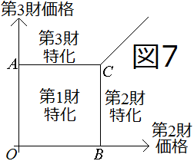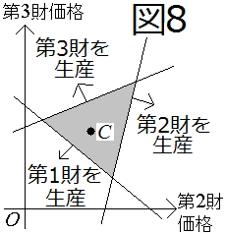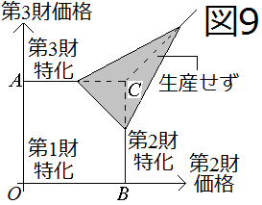
国や財の数が増えてくると、従来から使われている生産する財１単位当たりの表記は見難くなる。従って以降は生産係数として、労働１単位で生産できる財の量やそのときに必要になる中間財の量へと表記を書き直す。

６．中間財特有の現象：３国３財モデル
通常の３国３財モデルでは、国と財が１対１に対応して特化する特化パターンで、価格次第で世界の総生産額を一意的に最大にするものは高々一意であった。東田(2005)は中間財が入る３国３財モデルで、複数存在する例を示した。ここでは数値例を変えて、僅かに中間財が必要になっても同様の例が作れることを示す。その上で、生産可能性集合への影響：フロンティア上に複数の端点が出る例を紹介する。生産係数が次の値のときを考える。
生産係数 | 第１国 | 第２国 | 第３国 | 中間財なし：他に必要な中間財は全て０
第１財 | ３ | ３ | ３ | 中間財あり：第３国で第３財の生産において、労働１単位につき第２財を中間財として１単位使うとする。他に必要な中間財はないとする。
第２財 | ３ | ６ | ２
第３財 | ５ | ２ | ６
表４
中間財のない場合は、図７に相当する価格と特化の関係を３国重ねて描くと、図10のようになる。各領域に対応する特化生産点が生産可能性フロンティアには現れる。フロンティアの形状を描くために、McKenzie (1954a)によるフロンティアの鳥瞰図を利用する。価格領域が線で接している部分では、対応する特化生産点同士も共に世界の総生産額を最大にする価格に１次元の自由度が必要だから、フロンティアはこの２点を結ぶ線分の所で折れ曲がる。価格領域が点で接している部分では、ある価格の下でだけ対応する特化生産点同士が共に世界の総生産額を最大にするので、２つの生産点はフロンティア上で同じ平面上にある。価格領域が接しない領域同士では、そのようなことは起きない。従って、価格領域が線で接している所だけ対応する特化生産点を線で結べば、図11のように描ける。この鳥瞰図を基に生産可能性フロンティアは図12のように描ける。
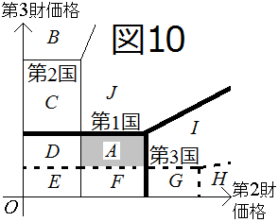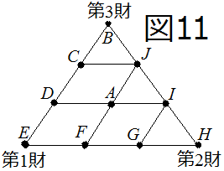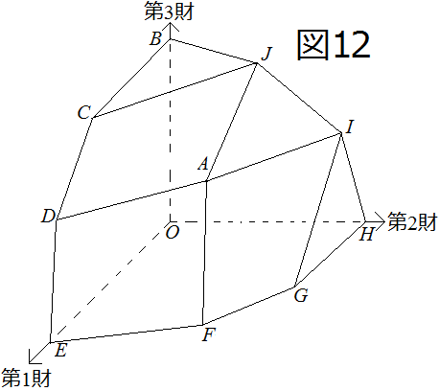
図10・図11・図12に対応する中間財のある場合は各々図13・図14・図15のように描ける。
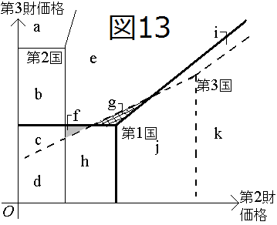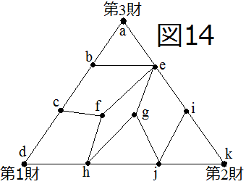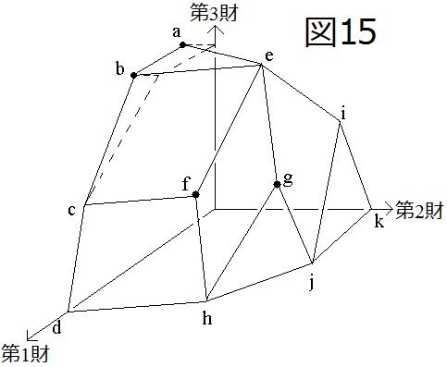
中間財が入ると図15のように、生産可能性フロンティア上に端点が（ｆ点・ｇ点と）２つ出てくることがある。このうち図10と図13の違いは、「中間財の投入構造が異なるために、財価格の変化によって国家間の比較優位構造が変化する」(東田(2005)より)ことで説明できる。中間財の投入構造が異なると、多く生産できるが中間投入も多く必要とする特化パターンと、あまり中間投入を必要としないが財の生産も比較的多くないパターンが考えられる。そのため、世界全体の純生産量はどちらも効率的になる可能性がある。３国３財あると、各特化パターンで純産出量が大きくなる財が変わる可能性があり、中間財の投入構造の変化は複数の端点をもたらす可能性を生み出す。従ってある特化パターンが効率的である条件の導出にJones(1961)で使われた、他の１対１対応の特化パターンが全て効率的ではないことを示す方法では、必要・十分な条件を導出できない可能性がある。

７．一般の場合の十分条件
$n$国$n$財の経済で、外生的な正の価格の下で世界の純生産額の最大化を考える。
$\underset{L_{j}^{i}≥0}{\text{max}}\sum_{k}{p_{k}\sum_{i,j}{a_{\text{jk}}^{i}L_{j}^{i}}} s\text{.}t\text{.} \sum_{j}{L_{j}^{i}}L^{i}, \sum_{i,j}{a_{\text{jk}}^{i}L_{j}^{i}}0$.
$L_{j}^{i}$：第$i$国が第$j$財生産に振り向ける労働量、$p_{k}$：第$k$財の世界価格、$a_{\text{jj}}^{i}$：第$i$国で１単位の労働と必要な中間財から作られる第$j$財の生産量、$a_{\text{jk}}^{i}(k≠j)$：第$i$国で第$j$財を生産すると１単位の労働と共に必要になる第$k$財の変動量である。どの国がどの財を生産するか（またはどの財も生産しないか）を示す関数の集合を$G_{n}≡\left\{\left\{1,⋯,n\right\}→\left\{0,⋯,n\right\}\right\}$とする。$P≡\left(p_{1},⋯,p_{n}\right)$とする。第$i$国が第$i$財生産に特化することが実行可能とする。フロンティア上の端点になる条件は、$ε>0$, $σ∈G_{n}$として、第$i$国が第$i$財生産をした場合と、第$i$国が第$σ(i)$財生産した場合と比較した生産係数の差の行列
${\tilde{B}}_{σ}(ε)≡\left[\begin{matrix}a_{\text{11}}^{1}−a_{σ(1)1}^{1}+{\text{εδ}}_{σ(1)1} & ⋯ & a_{1n}^{1}−a_{σ(1)n}^{1} \\ ⋮ & ⋱ & ⋮ \\ a_{n1}^{n}−a_{σ(n)1}^{n} & ⋯ & a_{\text{nn}}^{n}−a_{σ(n)n}^{n}+{\text{εδ}}_{σ(n)n}\end{matrix}\right]$で書ける。線形相補性計画の結果を援用すると、以下が全て同値で、第$i$国が第$i$財生産に特化すること（$i−i$特化）がフロンティア上の端点になる十分条件になる（不等号記号は$,>,\text{>>}$としている）。任意の$ε>0$, $σ∈G_{n}$で、${\tilde{B}}_{σ}(ε)$（基の行列）やその転置行列についての対応する条件や理由と共に示す。
- いかなる価格体系$P>0$でもどこかの国は$i−i$特化を選びたがる。（基の行列が狭義準単調[strictly semimonotone]）：他の特化パターンでは事実上安定しない。
- どの財の組み合わせを抽出しても、その財を生産している国の間では$i−i$特化から全ての国が移りたがる特化パターンはない。（元の行列の任意の主座小行列$M$について$\text{MP}≤0$となる$P>0$は存在しない）：$i−i$特化が安定している。
- どの財の組み合わせを抽出しても、その財を生産している国の間では$i−i$特化の方が他の特化パターンより世界の純生産額が最大化される価格体系が存在する。(基の行列が完全$S$行列)：他の生産パターンに移っては世界の純生産額がある価格では下がるので、全財生産量が$i−i$特化を上回るということはない。
- いかなる各国の労働賦存量でも、他の特化パターンより$i−i$特化の方が世界の純生産量が多い財が存在する。（転置行列が狭義準単調）：効率的な生産の本質に合致。
- どの財の組み合わせを抽出しても、他の特化パターンより$i−i$特化の方が、全財で世界の純生産量が多くなる労働賦存量比率はない。(転置行列の任意の主座小行列$M$について$\text{ML}≤0$となる各国の労働賦存量の組$L>0$はない)：$i−i$特化の生産量を全て維持できる技術は他の特化パターンには存在しない。
- どの財の組み合わせを抽出しても、ある各国の労働賦存量の組$L$が存在して、他の特化パターンより$i−i$特化の方が、全ての財について世界の純生産量が多くなる。（転置行列が完全$S$行列）：$i−i$特化の生産量を全て維持できる技術は他の特化パターンには存在しない。
さらに${\tilde{B}}_{σ}(ε)$の任意の主座小行列$M$が$\text{det}M>0$でも同様に十分条件になる。

８．解釈
通常、効率性とは他の財の純生産量を下げることなくある財の純生産量を上げられないと定義される。線形的な世界なので、世界の要素賦存量配分がどうであっても、$i−i$特化による生産点が効率性を満たす必要・十分条件は以下の形で知られている：ある価格体系が存在し、全ての特化パターンで、$i−i$特化の方が全ての国で価値限界生産性が高いか等しいこと。この効率性がどの財の組み合わせと、その財を生産する国にも適用される場合を考える。この概念は効率性より狭い概念であるが、中間財のない場合は効率性と同値になる。
さらに、任意の価格体系に対しどこかの国は他の特化パターンより$i−i$特化を選択するならば、これは$i−i$特化による生産点が強い意味で効率的な十分条件になる。一部の例外を除いて本質的には、$n$個の変数で$n$本の線形方程式が構成されていれば解は事実上決まることを利用すれば、この存在と任意性を入れ替えることができる。従って次の２点は事実上同値になる：ある価格体系の下で全ての国にとって$i−i$特化の価値限界生産性が高いこと。任意の価格体系に対し、どこかの国は他の特化パターンより$i−i$特化の方が価値限界生産性は高いこと。このように、$n$国$n$財での結果は価格と量の双対性を表していて、本質的には効率性を書き換えている。十分条件なのは、一部の財を取り出しても同様の条件が成り立つ場合と書いているからである。
さらに、主座小行列式が全て正だと次の状況が起きる。第１・２国で第１財の生産量を$i−i$特化の水準以上に保ちつつ、第２財の生産量を上げようとすると、$i−i$特化の方が他の特化パターンより第２財の生産量が多い。第１・２・３国で第１・２財の生産量を$i−i$特化の水準以上に保ちつつ、第３財の生産量を上げようとすると、$i−i$特化の方が他の特化パターンより第３財の生産量が多い。数が増えても、どのように財を並べ替えても同様のことが成り立つならば、$i−i$特化は強い効率性にあたるフロンティア上の頂点になる。

９．まとめ
この論文ではリカード・モデルに中間財を入れて、特化のパターンを考えてきた。中間財が入ると、中間財が賄えなくなる可能性があり、その影響は２点存在する。１点目：それまでフロンティア上の端点を構成すると思われていた特化パターンでは生産できないかもしれない。２国２財のモデルではこの場合、フロンティア上の実行可能な生産点を達成する価格比は一意に定まる。２点目：自給自足できない国が存在するかもしれない。その場合は特化のパターンを決めるときに、生産しない選択を考慮に入れる必要がある。
また、３国３財のモデルでは東田(2005)の議論を発展させると、各国異なる財生産に特化するフロンティア上の端点が複数出る可能性がある。これは東田(2005)も指摘するように、「中間財の投入構造が異なるために、財価格の変化によって国家間の比較優位構造が変化する」ことによる。このために３国３財以上では他の特化パターン全てが効率的でないことが、$i−i$特化による生産点がフロンティア上の端点になる必要条件にならないので、必要・十分条件の分析は事実上困難となる。最後に$n$国$n$財の経済で、$i−i$特化による生産点がフロンティア上の端点になる十分条件を考察した。どの価格を選んでもどこかの国は他の特化パターンより$i−i$特化を選びたがる場合をはじめ、効率性の定義に整合的な形で条件は提示される。各条件の本質は、任意に何かを与えても、ある点では$i−i$特化の方が他の特化パターンより優れている所であり、他の特化パターンの方が完全に$i−i$特化より優れている状況は起きえないことである。本分析では一般の場合の必要・十分条件の考察、フロンティア上の端点の数を分類する方法、国と財の数が異なる場合は分析の余地が残った。これらは今後の課題となる。

$a_{0k}^{i}≡0$：生産しない場合として「第０財生産」を設定する。生産しないならば投入も産出も０になる。

